Если вы столкнулись с проблемой
Если в процессе работы вы столкнулись с проблемой, или у вас есть сомнения в том, что EDT работает правильно, вы можете предпринять следующие действия.

Панель Состояние
Если вам кажется, что ничего не происходит, откройте панель Состояние, или посмотрите в правый нижний угол основного окна. Возможно EDT занята работой, просто вы этого не замечаете.

Неисправности редакторов
Если вам кажется, что один из редакторов работает неправильно, вам может помочь следующая последовательность действий:
- нажмите Закрыть все в контекстном меню на заголовке любого редактора. Все редакторы будут закрыты.
- нажмите Сбросить в контекстном меню на открытой перспективе в панели перспектив. Будет восстановлено стандартное расположение панелей, и они будут открыты заново.

Очистка проекта
Одной из причин неправильной работы могут являться нарушения в модели проекта. Вы можете построить проект заново.
Для этого нажмите Проект → Очистить... в главном меню основного окна.
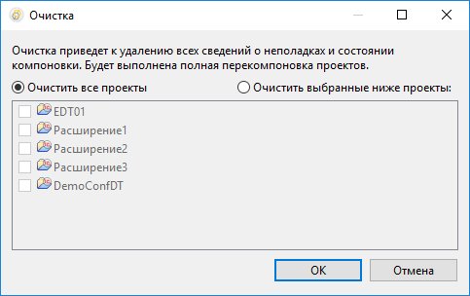
Здесь вы можете выбрать проект, который нужно очистить. Или вы можете очистить все проекты сразу.
После нажатия ОК выбранные проекты будут очищены, и их внутренняя модель будет построена заново, как при импорте конфигурации из информационной базы:
- расчет вычислимых данных,
- расчет поисковых и прочих индексов,
- валидация модели.

Перезапуск EDT
Другой причиной неправильной работы могут являться нарушения в работе сервисов, обслуживающих модели проектов. В этом случае может помочь перезапуск EDT.
Чтобы сделать это, нажмите Файл → Перезапустить в главном меню основного окна.

Журнал ошибок для технической поддержки
Для воспроизведения и анализа неправильной работы техническая поддержка может запросить у вас лог, или протокол ошибок.
Чтобы сформировать этот файл, перейдите в панель Протокол ошибок и нажмите .
Этот же протокол ошибок содержится в файле .log в папке .metadata, которая находится в вашей текущей рабочей области.

Если EDT "зависла"
Если EDT долгое время не реагирует на ваши действия, и нет никаких видимых оповещений о том, что выполняется какое-то длительное действие, то можно считать, что EDT "зависла". В этом случае, для расследования ошибок, мы рекомендуем снять дамп потоков и дамп памяти, чтобы передать их в службу технической поддержки.
Дамп потоков
Обычно для расследования "зависаний" хватает дампа потоков выполнения приложения. Чтобы снять дамп потоков, вы можете воспользоваться стандартной утилитой jstack, которая входит в состав Java Development Kit (JDK). Для снятия дампа потоков необходимо выполнить в командной строке:
jstack -l 22668 > threaddump.txt
Здесь 22668 это pid процесса EDT. Вы можете узнать его через диспетчер задач (в зависимости от операционной системы).
Если выполнение предыдущей команды приводит к сбою подключения, тогда необходимо запустить утилиту с флагом -F:
jstack -F 22668 > threaddump.txt
Полученный файл threaddump.txt (дамп потоков) необходимо передать в службу технической поддержки.

Важно
Утилиту jstack нужно запускать от имени того же пользователя, что и инспектируемое приложение.

Совет
Документация по утилите jstack находится здесь.
Дамп памяти
Чтобы снять дамп памяти, вы можете воспользоваться стандартной утилитой jmap, которая входит в состав Java Development Kit (JDK). Для снятия дампа памяти необходимо выполнить в командной строке:
jmap -dump:format=b,file=memorydump.hprof 22668
Здесь 22668 это pid процесса EDT. Вы можете узнать его через диспетчер задач (в зависимости от операционной системы).
Если выполнение предыдущей команды приводит к сбою подключения, тогда необходимо запустить утилиту с флагом -F:
jmap -dump:format=b,file=memorydump.hprof -F 22668
Полученный файл memorydump.hprof (дамп памяти) необходимо передать в службу технической поддержки.

Совет
Документация по утилите jmap находится здесь.

Как закрыть "зависшую" EDT
Когда все необходимые дампы получены, вы можете закрыть EDT. Если интерактивно это сделать не получается, вы можете воспользоваться диспетчером задач (в зависимости от ОС), либо завершить процесс, выполнив в командной строке:
kill -f 22668
Здесь 22668 это pid процесса EDT.

